|  |
| --- |
| Université de Cergy Pontoise |
| Projet Pollina |
| Rapport |
|  |
| **Romain Bellina et Thomas Sire** |
| **05/03/2013** |

|  |
| --- |
| Licence Professionnelle de Développement Web et Web Mobile – Site de Gennevilliers |

Projet Pollina

Table des matières

Introduction 3

Besoins 3

But du site web 3

Fonctionnalités prises en charge et demandes du client 3

Fonctionnalités fonctionnelles 3

Date de livraison 3

Spécifications utilisateur 4

Définition des termes 4

Interface 5

Squelette d’une page Utilisateur 5

Les Page Du Site : 7

Partie Administration 9

Arborescence du site web 14

Spécifications techniques 15

Contraintes techniques 15

Administration 15

Référencement 16

Internationalisation 16

Choix techniques 17

Framework Frontend : Silex 17

TinyMCE 17

JQuery 17

Framework Frontend : Twitter Bootstrap 17

Base de données 18

Le modèle 18

Explications 18

Design Pattern 19

Data Mapper 19

Responsive design 20

Conclusion 21

Problèmes rencontrés 21

# Introduction

## Besoins

### But du site web

Le site web a pour vocation de présenter l’entreprise Pollina au travers d’un site web dynamique. Le site web permet à l’entreprise d’afficher ses dernières actualité et un moyen de les contacter sur leur différent locaux, ceci sont illustrer sur un carte pour que l’utilisateur puisse voir ou se trouve celui le plus près de chez lui

### Fonctionnalités prises en charge et demandes du client

* Afficher des actualités
* Interface d’administration
* Prise de contact par le client
* Site multilingue
* Carte interactive des locaux de l’entreprise
* Envoie d’une newsletter

### Fonctionnalités fonctionnelles

* Ajout et édition d’article avec gestion d’images
* Gestion du contenue du Bloc d’actualiser de la Barre latéral d’information
* Gestion du contenu du carrousel d’image de présentation de l’entreprise
* Modification des information relatif à l’entreprise (adresse, téléphone, … )
* Référencement du site web sur les plateformes de recherche (Google, …).
* Adaptabilité du site web sur les principaux support (Chrome, Mozilla, IE 9 )

## Date de livraison

05 octobre 2012 – 23h59

# Spécifications utilisateur

## Définition des termes

|  |  |
| --- | --- |
| Article | Un article est caractérisé par un texte. Ces informations seront stockées dans une base de données. |
| Référencement | La position sur les moteurs de recherche est une des principales sources de création de trafic sur un site web aujourd'hui. En effet, il permet aux internautes d'accéder à un site sans connaître son adresse. Un bon référencement sur Internet est essentiel puisque « 34 % des internautes cliquent sur le premier lien naturel d'une page de résultats » |
| Administration de contenu | Un système de gestion de contenu est destiné à la conception et à la mise à jour dynamique de sites Web ou d'applications multimédia |

## Interface

### 

### Squelette d’une page Utilisateur

Le squelette de chaque page est composé de 4 blocs. 3 blocs fixe contenant le Header, le menu et le Footer et d’un bloc dynamique contenant le contenu de l’article. Un animation accompagnera la transition entre chaque article permettant de simuler le défilement vertical de la page. Durant l’animation le bloc sera de moins en moins opaque.

#### Header

#### Composé de logo de l’entreprise, d’une barre de sélection de langue et d'accès aux réseaux sociaux. Toutes ses informations son fixe et ne peuvent être changé par l'intermédiaire d’une interface.

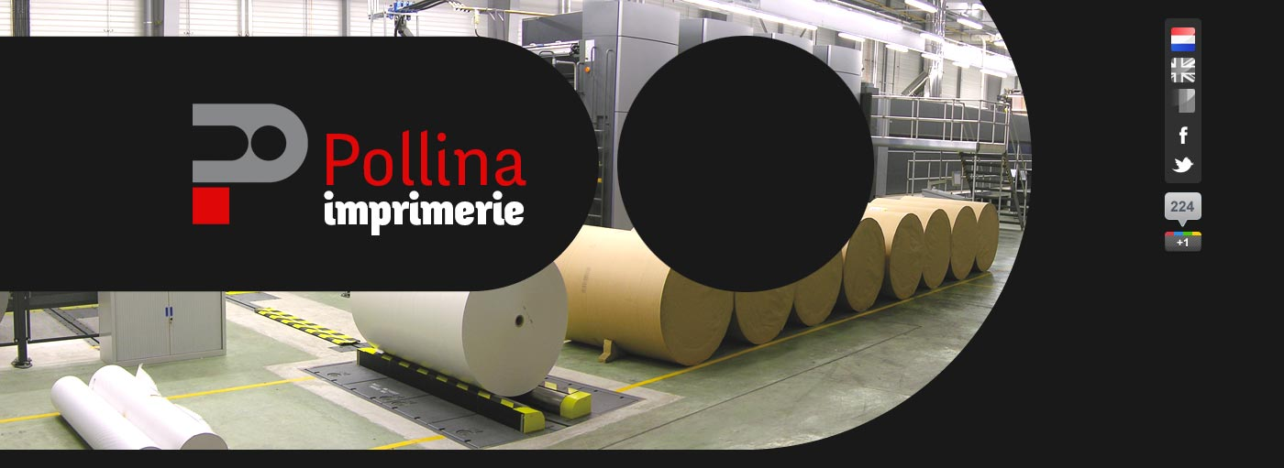

#### Menu vertical

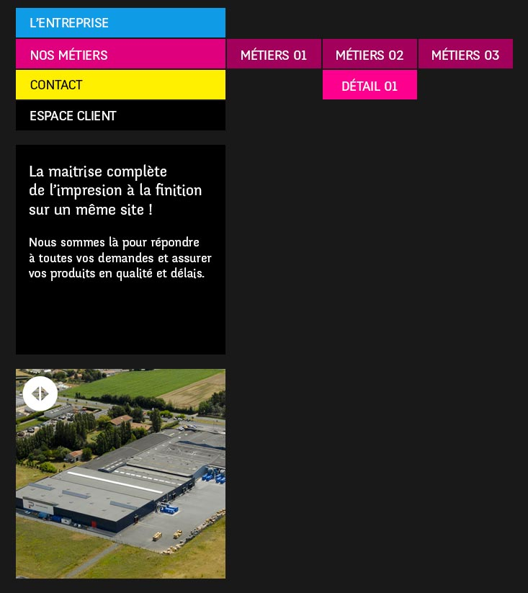

Composé de 4 menus contenant des sous menu et de deux blocs informatifs contenant des informations d’actualité sur l’entreprise et un carrousel d’images illustrant l’entreprise.

Les sous menus sont administrables à partir de l’interface d’administration.

#### Contenue

Contient toutes les informations dynamiques de site comme les différents articles illustrés.

La partie administration permet d’ajouter, modifier ou supprimer des articles. La gestion des images ce fera directement dans l’éditeur de texte disponible dans l’administration.

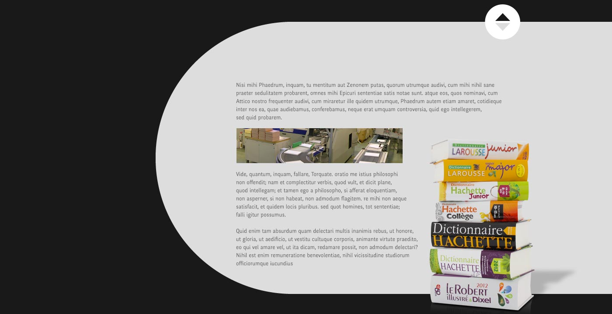

#### Footer

Contenant toutes les informations permettant d’entrer en contact avec l’entreprise. et de s’inscrire aux différents moyens de la suivre. L’interface d’administration permet de modifier les informations principales de l’entreprise comme l’adresse, le numéro de téléphone et de fax.

Ce pied de page permet également au internaute de pouvoir s’abonner a la newsletter de Pollinard grace au champs ou il suffit de rentrer sont adresse mail. Ce qui permet a l’utilisateur de le faire sans avoir a s’enregister complètement sur le site ( ce qui frein généralement les utilisateur a s’inscrire. )

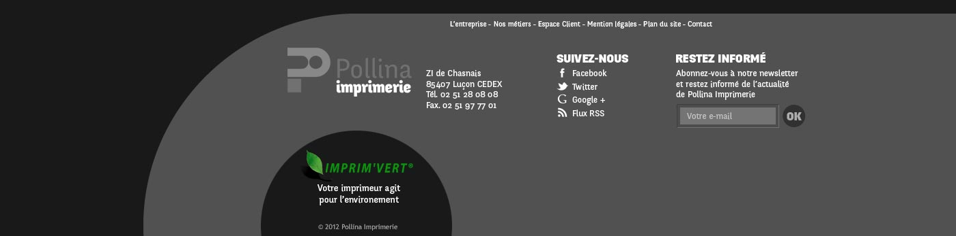

## Les Page Du Site :

#### HOME

On y retrouves les différentes partie fixe du site web comme l’entête avec le logo de la société, la barre latéral avec son menu, ça zone d’actualité et sont carrousel et enfin le pied de page avec différent lien détailler plus tard dans cette documentation, on y voie surtout un court descriptif en son centre qui pourra être variable.

#### ZONE D’ARTICLE

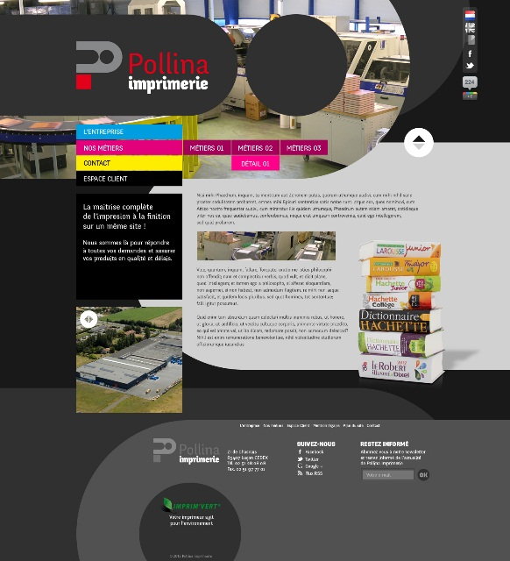

Une fois rentré dans les menus on accède donc à diverse type de publication, mais toutes ces zones sont construites suivant le même format de structure. Comme précédemment on y retrouve les 3 zones fixe (l’entête la barre latéral d’information ainsi que le pied de page), la mise en page des différents articles de la page se fait grâce à des pavé aux l’extrémité arrondie tento venant de la gauche tento venant de la droite de la page.

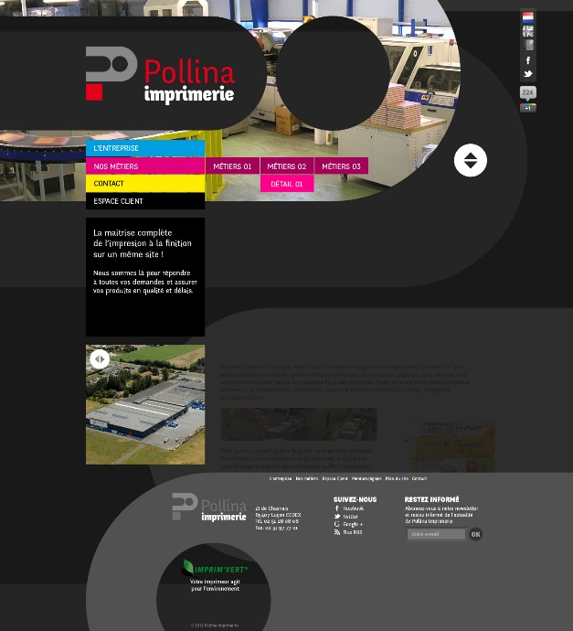Les blocs actif est en gris claire tandis que les autres ont confondu avec la couleur du font, comme vous pouvait le voir sur la maquette,

Les blocs peuvent être parcourus grâce à une flèche placée en haut du bloc actif. Lors de l’appuie sur cette flèche cela déclenche une petite animation qui fait s’obscurcir le bloc actif et qui fait monter ou descendre la liste d’article pour rendre actif le bloc suivant ou précédent en fonction du choix du sens de déroulement de article

#### Page Contact

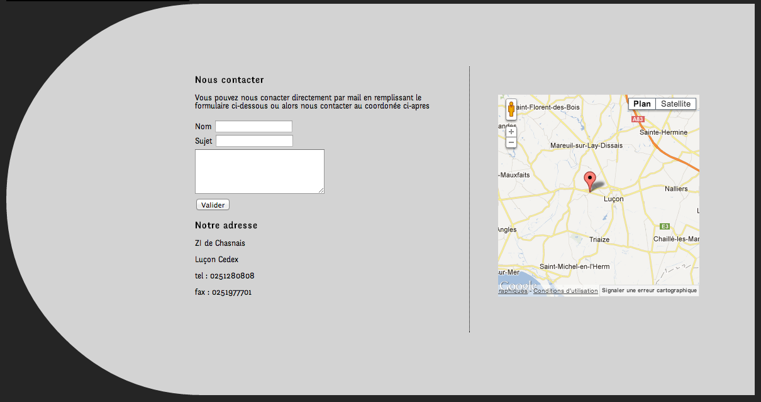

La page contact reprend l’agencement du site et incorpore en sont contenu les diverses informations pour prend contact avec l’entreprise, tels que l’adresse du siège social, les numéros de téléphone et également une adresse mail de contacte.

Il y a également une carte ou l’on peut voir les différent lieux ou l’entreprise Pollina est implanter en France mais également dans les autre pays si tels est le cas cette carte est évolutive, il suffit de mettre à jour la base de donnée quel prend comme référence et d’y remplir les différent champs.

PAGE MENTIONS LEGALES

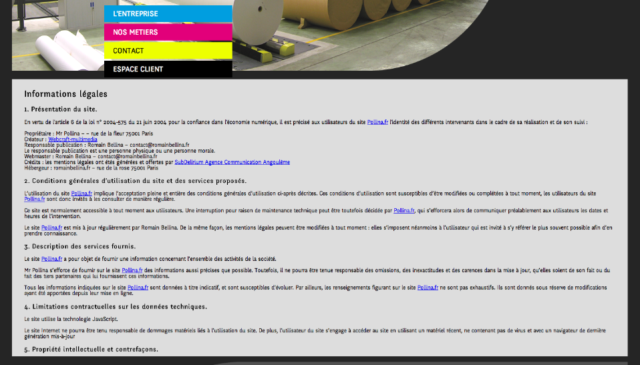

Voici la page des mentions légales du site web de pollina protégeant le site et sont contenu.

## Partie Administration

Cette partie du site est accessible depuis l’URL suivant :

http://www. ... .com/Pollinard / admin

Il est important de signaler que cette partie du site est accessible sur n’importe quel support (tablette ou téléphone afin de pouvoir actualiser le site le plus rapidement possible et depuis n’importe où ce qui permet une plus grande réactivité.

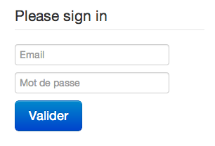

L’ACCUEIL DE L’ADMINISTRATION

Pour pouvoir administrer le site il te faut remplir le formulaire de connexion nous le montre cette maquette. Si celui-ci n’ai pas remplie nous ne pourrons accéder a aucune page de l’administration.

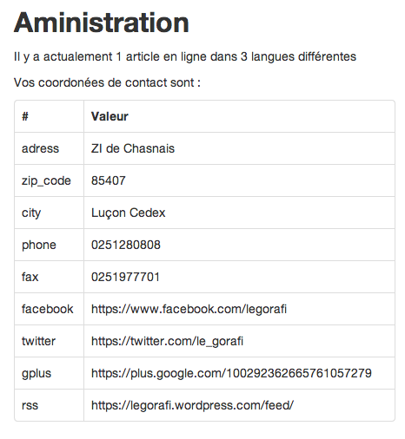

Une fois avoir remplir le formulaire correctement nous accédons donc à l’interface d’administration. La page d’accueil présente le nombre d’article en ligne et le nombre de langues dans lequel ils sont disponibles, et aussi les informations principal de l’entreprise comme son adresse, ces lien sociaux ou encore ces numéros de téléphone et fax.

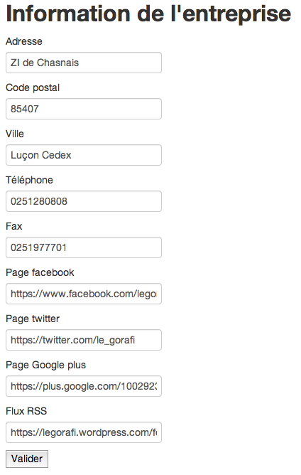

L’intégralité de ces données et modifiable en allant dans le menu des informations de l’entreprise

Remarque :

Lors d’une modification, la valeur inscrite an base de donnée vient de placé sur la zone de texte afin de ne pas perdre ce qu’il y avait inscrit précédemment.

C:\Users\ptithom\Downloads\Capture d’écran 2013-03-05 à 22.01.27.png Dans la partie d’administration la navigation ce fera par le menu si dessus par lequel vous pourrai accéder à tous les modifications ou création qui sont possible d’effectuer sur les pages du site.

Tel que:

- La description, qui s’affiche en dessous du menu

- Les différents articles

- Les informations générales du site ou vous trouverez les informations de contact (vue au-dessus).

- Le carrousel d’image

- La création de nouveaux utilisateurs administrateurs

- La création d’une newsletter

MODIFICATION DE LA DESCRIPTION

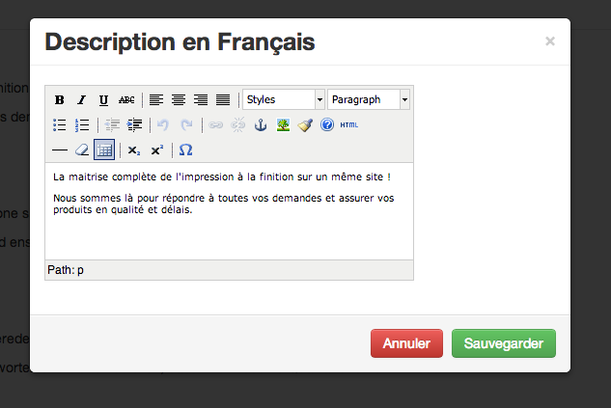

Cette modification ce crée dans une fenêtre modal contenant un bloc de saisie de texte pouvant être stylisé (en gras, italique, souligner, alignement, etc.). A vous de crée votre Description.

Une fois rédigée vous avez plus cas sauvegardé pour que le changement soit pris en compte

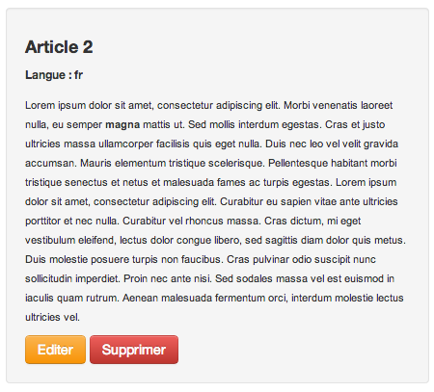AJOUT ET MODIFICATION D’ARTICLE

L’Administration permet de pouvoir Editer un article pour le modifier ou le supprimer intégralement.

Attention : Ces article doit être écrit en différent langue pour qu’il puisse être prit en compte sur le site.

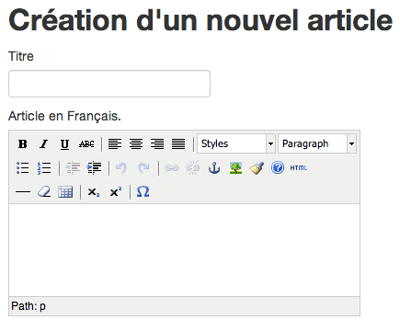

Pour écrire un nouvel article il nous faut renseigner sont Titre et son Contenu.

Pour écrire son contenu nous avons accès un éditeur de mise en page, qui nous permet de mettre du style à notre article. (Voir image de gauche)

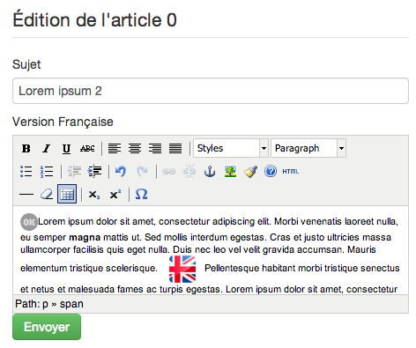

Dans ces champs nous pouvons ajouter des images pour illustrer l’article, celle-ci seront uploader depuis l’interface puis mise en ligne pour être afficher dans le site.

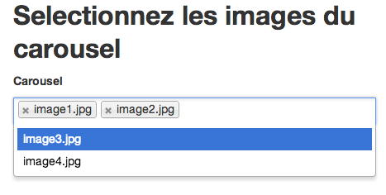 MODIFICATION DU CAROUSELLE

Les images Du carrousel ce modifier grâce à un système d’uploade d’image.

On peut sélectionner par la suite dans un formulaire les images que l’on souhaite être afficher dans le carrousel celle-ci.

AJOUT DE COMPTE ADMINISTRATEUR

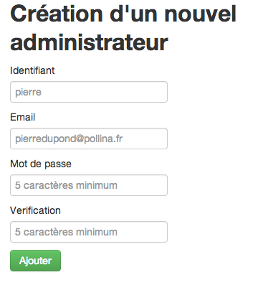

Il est également possible depuis l’administration de pouvoir ajouter de nouveau compte utilisateurs de cette Administration.

Pour cela il suffit de renseigner les différent champs du formuler de création d’un nouvel utilisateur (voir image)

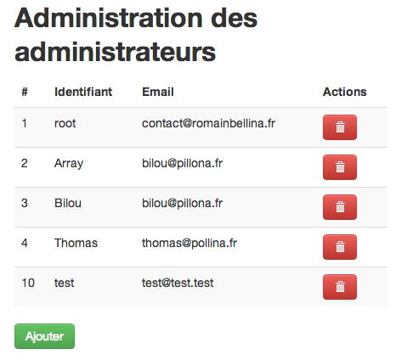

Pour en supprimer il faut revenir sur la page précédente et cliquer sur l’icône d’action situé sur la ligne correspondante à l’utilisateur voulut

CREATION D’UNE NEWSLETTE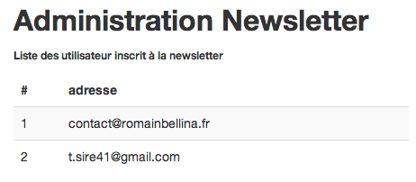R

Cette page de l’administration nous permet de voir l’ensemble des personnes qui se sont inscrit pour recevoir la newsletter du groupe Pollina.

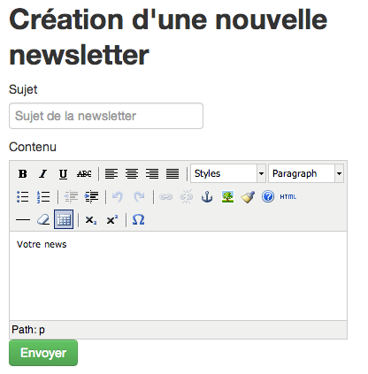Grace a ces données Vous Pouvez promouvoir l’entreprise et informer ces personnes des projets, nouveauté et autre information relatif a l’entreprise.

La Newsletter ce crée grâce à ce formulaire  ->

Avec l’icône «  html » vous avez l’opportunité de pouvoir insérer du code Html déjà préparé ce qui peut vous permettre d’utiliser un Template de newsletter déjà existant

## Arborescence du site web

#### Utilisateur

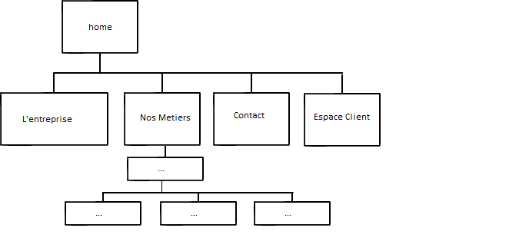

Il y a quatre pages qui sont accessibles et qui ne sont pas paramétrables :

* L’entreprise
* Nos métiers
* Contact
* Espace membre

On peut trouver des sous menu dans ces quatre titres car ils sont paramétrables.

On trouvera également une page d’erreur 404 qui sera afficher dans les cas où l’utilisateur voudra aller sur une route inexistante dans l’arborescence du site web .il y a également qu’une « page plan du site » qui montrera a l’utilisateur tous les liens possible sur le site et qui permettra un meilleur référencement et pour finir une page mention légale pour site toute les lois protégeant ce site et son contenu.

#### Arborescence de la partie administration

La navigation de la partie administration de fait complément grâce au menu situer et haut celle-ci

Car de ce fait on simplifier au maximum sont utilisation à l’utilisateur.

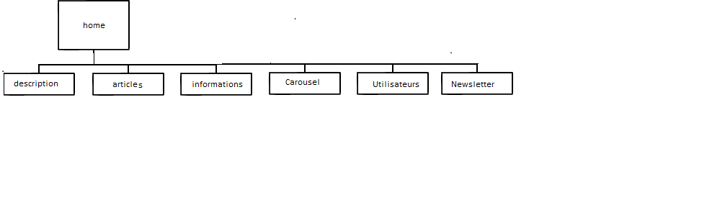

#### Arborescence des fichier

├── .idea

├── Doc // elements de documentation

| ├── DB // .sql

├── app // les routes

├── conf // fichier de configuration

├── views

| ├── layout // mise en page de vue

| ├── template // template des pages

| ├── admin

| ├── site

├── sql

├── src

| ├── pollina // class

| ├── map

| ├── om

├── vendor

└── web // fichier assets

├── css

├── img

├── font

└── js

# Spécifications techniques

## Contraintes techniques

* Utilisation de l’API Google Map.
* Le projet sera versionner votre projet.

## Administration

Le site est livré avec un outil simple et facile d’utilisation qui permet de gérer les différents contenus sur le site.

#### Administration d’article

L’interface permet d’ajouter, d’éditer ou de supprimer le contenu des articles avec un outil de mise en forme.

#### Administration des informations

L’interface permet à l’utilisateur de modifier les informations relatives à son entreprise en cas de modification.

#### Administration des Actualités

L’interface permet à l’utilisateur de pouvoir changer le texte du bloc d’actualités afin de garder une dynamique sur le site.

#### Administration du menu

. L’interface permet à l’utilisateur de pouvoir ajouter ou modifier les sous menu des 4 onglets principaux.

#### Administration du carrousels

. L’interface permet à l’utilisateur de pouvoir modifier les images ce trouvant dans le carousel.

## Référencement

Un référencement sera effectué sur les mots clés suivants :

Pollina/Imprimerie/Luçon/Chasnais/Larousse/hachette/lerobert/Dictionnaire

Cela permettra de plus facilement retrouver le site à partir des différents moteurs de recherche disponible sur internet.

Il sera également mis en place des URL simple qui permette d’augmenter le référencement naturel du site, ainsi qu’un plan de site pour permettre au moteur de recherche de bien indexer notre site

## Internationalisation



Le site permet également la gestion de différentes langues, l’Anglais, l’Allemand et le Français afin de pouvoir étendre le public ciblé.

Le changement de langue s’effectue depuis le la barre de langue en haut a droit du site

Lors de la mise en ligne de contenue, une traduction dans tous les différents langages sera demander pour être valider.

## Choix techniques

### 

### Framework Frontend : Silex

Silex est un Micro-Framework sur la base de Symfony 2. Il permet d’avoir accès a des fonctionnalité de base sans avoir a les recoder. Il permet d’avoir également une gestion de fichier commun a beaucoup de développeur ce qui permet une meilleur maintenance du site.

Le silex utilise le langage twing qui est un moteur de Template vraiment très puissant et bien documenté

### TinyMCE

TinyMCE est un WYSIWYG editor qui permettra de mettre en forme le texte de façon intuitive pour une personne non initié au principe de balise HTML.

### JQuery

JQuery est un plugin JavaScript contenant un certain nombre de fonction pré codé facilitant l’utilisation de JavaScript. Il va nous permettre ici de gérer les menus et le déplacement des articles.

### Framework Frontend : Twitter Bootstrap

Twitter Bootstrap est un FrameWork permettant une mise en page simple et efficace. Il propose entre autre des formulaires et tableau plus élégants que l’affichage basique.  
Il est alors aisé de mettre en place un affichage attrayant en respectant certaines nomenclatures dans le code HTML.

## Base de données

### Le modèle

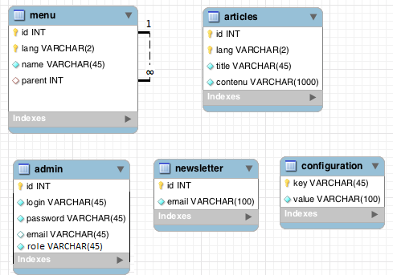

### Explications

#### MENU

La table « menu » paierais de pouvoir enregistrer et modifier le menu site a notre guise et cala dans toutes les langues du site en question. Il contient pour cela 3 attribut : « lang » qui détermine la langue du menu, « name » pour le nom que la case va avoir et il doit contenir l’id du menu parent pour pouvoir reconstruire le menu lors de l’affichage, celui-ci sera contenu dans la colonne « parent ».

#### Articles

Dans cette table on y fera figurer les différents articles le site web. Avec encore une fois l’attribut « lang » pour pourvoir récupéré la bonne langue de l’article voulut lors de l’affichage de celui-ci sur le site web

#### admin

Cette table permet de pouvoir crée des sessions utilisateur pour accéder à la partie administration. Grace aux colonnes login et password, il y a également un champ mail pour pouvoir renvoyer les mots-de-passe perdu à l’utilisateur et également un attribut rôle pour avoir plus de renseignement et pouvant faire évoluer ce site.

#### newsletter

Afin de pouvoir enregistrer l’email des personnes d’inscrivant de recevoir une newsletter. Il a était créé une table pouvant contenir ces information.

Celle-ci servira simplement de mail –liste pour informer les abonner des diverses information utiles.

#### Configuration

Cette table contient toutes les informations uniques. Des informations uniques sont des informations ne pouvant pas se trier suivant un schéma récurant et ne contenant d’une seule valeur. Dans s notre cas cette table contient l’adresse, les numéros de téléphone et fax, le code postale du siège social, l’adresse facebook de l’entreprise, l’adresse twitter et google+, ainsi que d’autre petite information

## Design Pattern

### Data Mapper

Le design pattern Data Mapper permet de transformer les tableaux renvoyé par la base en objet et inversement. C’est d’ailleurs de là que vient son nom.

Data Mapper permet de mettre en place un tampon entre le code et la base de donnée. Il permet de réaliser les requêtes à la base de façon sécurisée et contrôlée.

Cela permet également, une fois le design mis en place, d’automatiser beaucoup de processus et d’ainsi de gagner du temps. Par exemple, sauvegarder un objet en base est une opération répétitive: la démarche est toujours la même. Le design Data mapper permet de généraliser cette fonction afin de mutualiser le code.

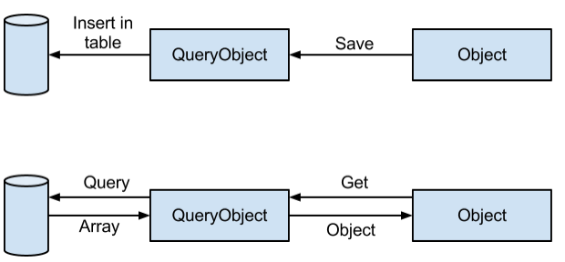

## Responsive design

Le responsive design est le fait de permettre une utilisation aisé de l’application web sur n’importe quel support. Bien que n’ayant pas pu mettre un place un système poussé sur l’ensemble du site, nous nous sommes efforcés d’appliquer certaines techniques de base avec l’utilisation de twitter bootstrap.

Grace à cela l’administrateur pourra en temps réel écrire un article pendant une réunion ou poster des images en direct depuis son mobile ou sa tablette depuis les réseaux internet ou encore dans son train pour ne pas perdre un seul instant. Les utilisations peut être variable, étendu et évolutive.

Pour cela par exemple utilisé les media queries  qui s’utilisent sur les feuilles de style .css en CSS3 on était utilisé. Cela permet de faire varier le css en fonction de la taille d’affichage du site internet.

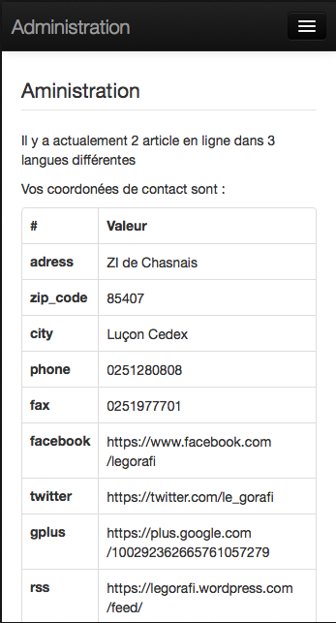

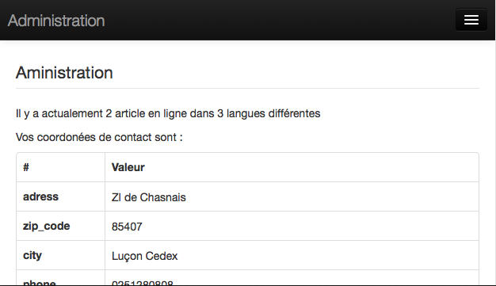

C:\Users\ptithom\Downloads\Capture d’écran 2013-03-05 à 22.01.27.png

# Conclusion

## Problèmes rencontrés

De part des problèmes technique exceptionnel internet a notre groupe nous n’avons pas peux finir comme on l’aurai pensé, ce projet.

De ce fait certaine fonctionnalité décrite dans cette documentation n’ont pas eu le temps d’être fini d’implémenter, nous nous en excusons.

Comme :

- La modification du menu par l’administration

- Le changement la langue sur la totalité du site